Ngày soạn:…/…/…
Ngày dạy:…/…/…

CHỦ ĐỀ 7: GIAI ĐIỆU QUÊ HƯƠNG
I. YÊU CẦU CẦN ĐẠT
1. Trọng tâm
- Khám phá, nhận biết được âm nhạc dân tộc.
2. Năng lực
a. Năng lực chung
- Nhận biết và bày tỏ được tình cảm, cảm xúc của bản thân sau khi nghe bài Bắc kim thang.
- Biết trình bày ý tưởng của bản thân thông qua quan sát các hình ảnh trong các hoạt động học.
- Có thói quen trao đổi, giúp đỡ nhau trong học tập với bạn.
b. Năng lực âm nhạc
- Nhận biết và cảm thụ âm nhạc dân tộc.
- Hát bài hát Bắc kim thang với giọng hát tự nhiên, tư thế phù hợp; hát rõ lời và thuộc lời, duy trì được tốc độ ổn định; nêu được tên bài hát và xuất xứ bài hát.
- Đọc đúng tên nốt. Bước đầu thể hiện đúng cao độ và trường độ các mẫu âm.
- Bước đầu chơi nhạc cụ đúng tư thế, đúng cách; thể hiện đúng trường độ các mẫu tiết tấu; duy trì được tốc độ ổn định; biết sử dụng nhạc cụ để đệm cho bài hát.
- Cảm nhận được vẻ đẹp của tác phẩm, phân biệt được sự khác nhau giữa dàn nhạc dân tộc và dàn nhạc hiện đại.
- Biết vận động cơ thể phù hợp với nhịp điệu.
3. Phẩm chất
- Yêu quê hương, yêu Tổ quốc, tôn trọng các giá trị truyền thống của dân tộc.
- Thường xuyên hoàn thành nhiệm vụ học tập.
II. ĐỒ DÙNG DẠY HỌC
- Chuẩn bị của GV:
+ Bức tranh khám phá chủ đề.
+ Nhạc bài Bắc kim thang, Hoa rung reng.
+ Nhạc nền, văn bản nhạc bài Bắc kim thang.
+ Một số nhạc cụ thật minh họa tranh chủ đề: nhị, đàn nguyệt, đàn tam thập lục.
+ Đàn phím điện tử, kèn phím hoặc piano.
+ Hình ảnh kí hiệu nốt nhạc bàn tay.
+ Nhạc cụ gõ triangle.
- Chuẩn bị của HS:
+ Một trong số các nhạc cụ gõ như: thanh phách, trống nhỏ, tem-bơ-rin, trai-en-gô.
+ SGK.
III. CÁC HOẠT ĐỘNG DẠY HỌC CHỦ YẾU

TIẾT 27

NGHE NHẠC: HOA RUNG RENG

HỌC HÁT: BẮC KIM THANG
HOẠT ĐỘNG CỦA GV | HOẠT ĐỘNG CỦA HS
KHỞI ĐỘNG  Mục tiêu:  - Tạo tâm thế hứng thú cho học sinh và từng bước làm quen bài học.  - Yêu quê hương, yêu Tổ quốc, tôn trọng các giá trị truyền thống của dân tộc.  - Thường xuyên hoàn thành nhiệm vụ học tập.  - Biết trình bày ý tưởng của bản thân thông qua quan sát các hình ảnh trong các hoạt động học.  - Nhận biết và cảm thụ âm nhạc dân tộc.  Cách tiến hành:  - GV cho HS quan sát tranh về dàn nhạc Đờn ca tài tử.  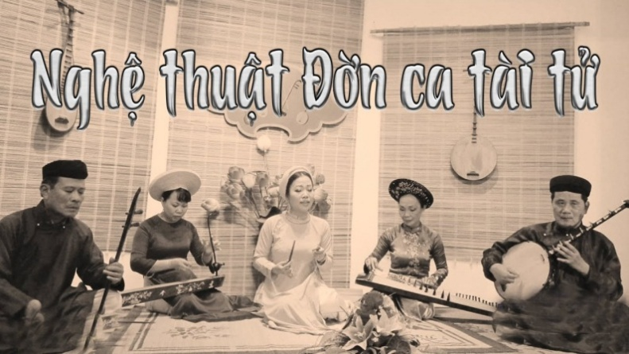  - GV đặt câu hỏi để HS khám phá các nhạc cụ dân tộc có trong dàn nhạc:  + Trong tranh có bao nhiêu nhạc cụ, người không chơi đàn có vai trò gì trong dàn nhạc?  + Khi trình diễn, các nghệ nhân chơi nhạc cụ thường đứng hay ngồi?  + Không gian sinh hoạt của dàn nhạc ở đâu?  - GV cho HS nghe và vận động theo nhạc bài Bắc kim thang (GV tổ chức trò chơi Khèo chân theo nhạc): Một nhóm 6 – 8 em đứng thành vòng tròn, lưng quay vào nhau, mặt nhìn ra phía ngoài. Mỗi em đứng một chân, một chân co móc ra phía sau chạm vào chân của bạn khác. Khi hát, bạn nào để chân co rơi xuống đất trước là người thua cuộc.  - GV đặt câu hỏi khuyến khích HS nêu lên cảm nghĩ của mình: Em có thích nghe nhạc không? Em thích nhạc cụ nào nhất?...  - GV nhận xét, khen ngợi HS.  TỔ CHỨC HOẠT ĐỘNG DẠY HỌC  Hoạt động 1: Nghe nhạc  Mục tiêu:  - Yêu quê hương, yêu Tổ quốc, tôn trọng các giá trị truyền thống của dân tộc.  - Thường xuyên hoàn thành nhiệm vụ học tập.  - Biết trình bày ý tưởng của bản thân thông qua quan sát các hình ảnh trong các hoạt động học.  - Biết vận động cơ thể phù hợp với nhịp điệu.  Cách tiến hành:  - GV giới thiệu một vài hình ảnh về Tây Nguyên.  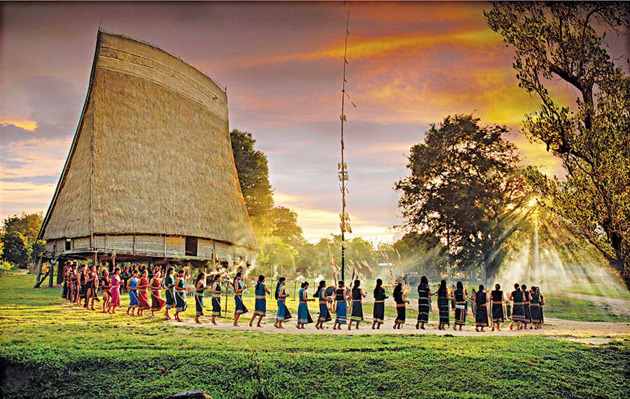  - Giới thiệu bài hát Hoa rung reng.  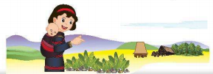  - GV cho HS nghe và vận động theo nhạc. Sau khi trải nghiệm, GV gợi ý để HS tự sáng tạo mẫu vận động theo nhạc.  Hoạt động 2: Hát  Mục tiêu:  - Thường xuyên hoàn thành nhiệm vụ học tập.  - Nhận biết và bày tỏ được tình cảm, cảm xúc của bản thân sau khi nghe bài Bắc kim thang.  - Hát bài hát Bắc kim thang với giọng hát tự nhiên, tư thế phù hợp ; hát rõ lời và thuộc lời, duy trì được tốc độ ổn định; nêu được tên bài hát và xuất xứ bài hát.  - Biết vận động cơ thể phù hợp với nhịp điệu.  Cách tiến hành:  - GV tổ chức trò chơi nghe nhạc và đoán tên bài hát: GV chia nhóm, mở các bài nhạc dân ca mà các em đã được học như: Lí cây xanh, Nu na nu nống, Tập tầm vông, Bắc kim thang,…và yêu cầu nhóm HS ghi tên bài hát lên bảng con sau khi nghe một vài câu nhạc. Nhóm nào ghi được tên bài hát nhanh nhất và nhiều nhất thì sẽ dành chiến thắng.  - GV giới thiệu bài hát Bắc kim thang.  - GV dạy bài hát theo lối móc xích. | - HS quan sát tranh.  - HS trả lời câu hỏi.  - HS nghe và vận động theo nhạc bài Bắc kim thang.  - HS trả lời câu hỏi.  - HS lắng nghe.  - HS quan sát.  - HS lắng nghe.  - HS nghe và vận động theo nhạc.  - HS nghe nhạc và đoán tên bài hát.  - HS nghe nhạc.  - HS học hát bài Bắc kim thang.
IV. ĐIỀU CHỈNH SAU BÀI HỌC:
………………………………………………………………………………………………………………………………………………………………………………………………………………………………………………………………………

